斜坡與斜率
- 以下各斜坡（A至I）中有部分的傾斜度是相同的：  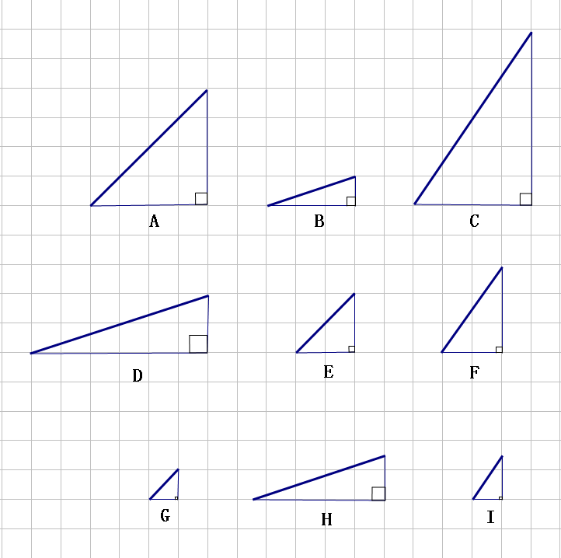  以直觀的方法，判斷那些斜坡具有相同傾斜度的：  A , ____,____  具有相同傾斜度  B , _____,_____  具有相同傾斜度  ____, ____,_____具有相同傾斜度 | （二）計算斜坡的斜率  1.找出斜坡A至I的高度及寬度，然後計算斜坡的斜率：  2.根據計算結果，把斜率相等的斜坡填寫在適當的位置上：  A , _____和____  具有相同斜率  B , ____和____  具有相同斜率  ___ , ___和____具有相同斜率  3.根據所求得的斜率及你的觀察，比較不同斜坡的傾斜度：（圈出答案）  - 斜坡A比斜坡B 斜 / 平緩，斜坡A的斜率比斜坡B的 大 / 小。  - 斜坡D比斜坡G 斜 / 平緩，斜坡D的斜率比斜坡G的 大 / 小。  - 斜坡H比斜坡E 斜 / 平緩，斜坡H的斜率比斜坡E的 大 / 小。  斜率=$\frac{\text{高度}}{\text{寬度}}$  4.一般來説，我們會利用 表示斜坡的傾斜程度的：  當斜率越小，則表示斜坡 ；  當斜率越大，則表示斜坡 。
  斜坡 | A(例) | B | C | D | E | F | G | H | I
  高度 | 4
  寬度 | 4
  $$\text{斜率}=\frac{\text{高度}}{\text{寬度}}$$ | $$\frac{4}{4}=1$$
- 追蹤刺激滑梯
滑梯A | 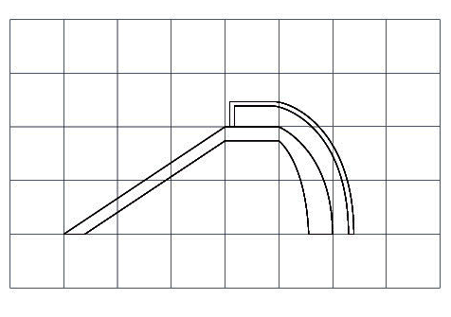 | 滑梯B | 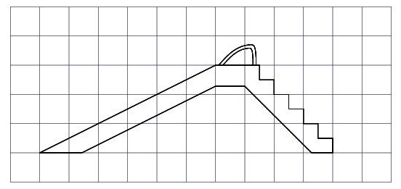 | 滑梯C | 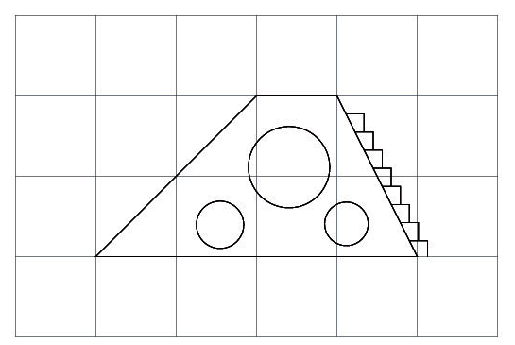
1. 以直觀的方法，把滑梯的傾斜度由大至小排列：滑梯 〉滑梯 〉滑梯
2. 找出滑梯斜坡的高度和寬度，計算其斜率，然後驗證你的觀察。
a.滑梯A的斜率= b.滑梯B的斜率= c.滑梯C的斜率=

滑梯D | 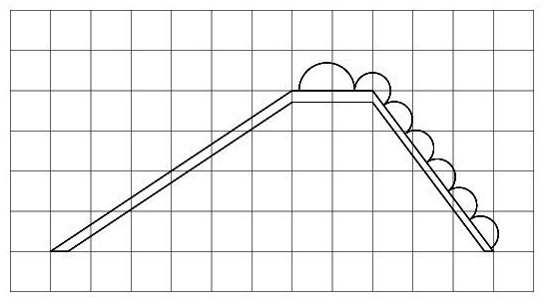 | 滑梯E | 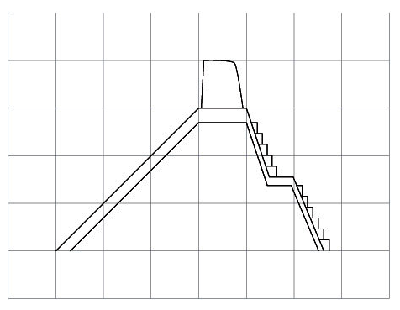 | 滑梯F | 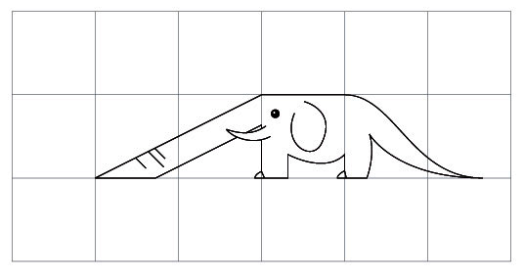
1. 以直觀的方法，把滑梯的傾斜度由大至小排列：滑梯 〉滑梯 〉滑梯
2. 找出滑梯斜坡的高度和寬度，計算其斜率，然後驗證你的觀察。
a.滑梯D的斜率= b.滑梯E的斜率= c.滑梯F的斜率=

想一想：
方格的大小會不會影響計算斜率的值呢？爲什麽？

斜坡與斜率(答案)
- 以下各斜坡（A至I）中有部分的傾斜度是相同的：  以直觀的方法，判斷那些斜坡具有相同傾斜度的：  （自由作答）  A , ____,____  具有相同傾斜度  B , _____,_____  具有相同傾斜度  ____, ____,_____具有相同傾斜度 | （二）計算斜坡的斜率：  1.找出斜坡A至I的高度及寬度，然後計算斜坡的斜率：  2.根據計算結果，把斜率相等的斜坡填寫在適當的位置上：  A , E和G  具有相同斜率  B , D和H  具有相同斜率  C , F和I  具有相同斜率  3.根據所求得的斜率及你的觀察，比較不同斜坡的傾斜度：（圈出答案）  - 斜坡A比斜坡B 斜 / 平緩，斜坡A的斜率比斜坡B的 大 / 小。  - 斜坡D比斜坡G 斜 / 平緩，斜坡D的斜率比斜坡G的 大 / 小。  - 斜坡H比斜坡E 斜 / 平緩，斜坡H的斜率比斜坡E的 大 / 小。  斜率=$\frac{\text{高度}}{\text{寬度}}$  4.一般來説，我們會利用 表示斜坡的傾斜程度的：  當斜率越小，則表示斜坡越平緩；  當斜率越大，則表示斜坡越斜。
  斜坡 | A(例) | B | C | D | E | F | G | H | I
  高度 | 4 | 1 | 6 | 2 | 2 | 3 | 1 | 1.5 | 1.5
  寬度 | 4 | 3 | 4 | 6 | 2 | 2 | 1 | 4.5 | 1
  $$\text{斜率}=\frac{\text{高度}}{\text{寬度}}$$ | $$\frac{4}{4}=1$$ | $$\frac{1}{3}$$ | $$\frac{3}{2}$$ | $$\frac{1}{3}$$ | 1 | $$\frac{3}{2}$$ | 1 | $$\frac{1}{3}$$ | 1.5
- 追蹤刺激滑梯
滑梯A |  | 滑梯B |  | 滑梯C
1. 以直觀的方法，把滑梯的傾斜度由大至小排列：滑梯C〉滑梯A〉滑梯B (自由作答)
2. 找出滑梯斜坡的高度和寬度，計算其斜率，然後驗證你的觀察。
a.滑梯A的斜率=$\underline{\underline{\frac{2}{3}}}$ b.滑梯B的斜率= $\frac{3}{6}=\underline{\underline{\frac{1}{2}}}$ c.滑梯C的斜率=$\frac{2}{2}=\underline{\underline{1}}$

滑梯D |  | 滑梯E |  | 滑梯F
1. 以直觀的方法，把滑梯的傾斜度由大至小排列：滑梯E〉滑梯D〉滑梯F (自由作答)
2. 找出滑梯斜坡的高度和寬度，計算其斜率，然後驗證你的觀察。
a.滑梯D的斜率= $\frac{4}{6}=\underline{\underline{\frac{2}{3}}}$ b.滑梯E的斜率= $\frac{3}{3}=\underline{\underline{1}}$ c.滑梯F的斜率=$\underline{\underline{\frac{1}{2}}}$
想一想：
方格的大小會不會影響計算斜率的值呢？爲什麽？
不會，因爲滑梯斜坡的斜率是其高度與寬度的比值。

